- Wer ist das? Tko je tko.
Kind, Mutter, Hund, Vater, Familie

______________ 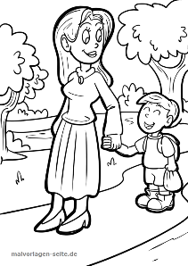 ______________ 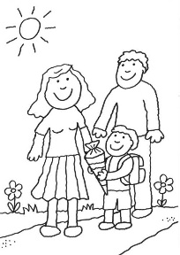
______________ 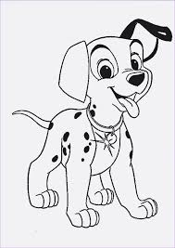 ______________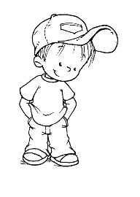

______________

- Hier sind Städte versteckt. Wie viele findest du? Ovdje su sakriveni gradovi. Koliko ih možeš pronaći?

stubonnaopkieldersplitalubernwrhamburg

_____________________________________________________________________

_____________________________________________________________________

- Schreibe Sätze. Napiši rečenice.
A wohnen – München - in - wir _________________________________________
B bin– ich – Einzelkind_________________________________________
C meine – das – Freundin– ist – Eva _________________________________________
D Vater– ich – von– der – bin - Michael _________________________________________
E sehr– ist – Birgit– lustig _________________________________________

- Stelle Fragen. Postavi pitanja.
Haben | Bist | Heißt | Wie

- _____ liegt Salzburg? In Österreich.
- _____ du Tina? Ja, ich heiße Tina.
- _____ Sie verheiratet? Ja, ich bin verheiratet.
- _____ du Einzelkind? Nein, ich habe einen Bruder.

- Was passt hier? Koja riječ odgovara?
Guten Tag, mein ______ ist Rudi Müller, ich ________ in Osijek. Das liegt in __________. Meine Schwester _________ Helga. Sie wohnt in _________________. Das liegt ____ Deutschland. Meine ____________ ist: Nikola Tesla Straße 17. Die ____________ Adresse meiner Schwester ist; Helga10@yahoo.de. Ich bin sehr ______ und meine Schwester ist ___________.
lustig, Name, in, heißt, Kroatien, wohne, Adresse, E-Mail, Frankfurt, langweilig

